新瑞考勤假期管理系统

操作说明

珠海新瑞信息科技有限公司
二〇一二年八月
目 录
第一章 概述 3
1.1. 系统运行环境 3
第二章 详细操作说明 3
2.1. 操作界面说明 5
2.2. 考勤管理 5
2.2.1. 班次定义 6
2.2.2. 临时班次设置 7
2.2.3. 节假日定义 8
2.2.4. 排班管理 8
2.2.5. 手工补勤管理 9
2.3. 假期管理 10
2.3.1. 假期设置 10
2.3.2. 员工假期台账 10
2.3.3. 审批流程定义 11
2.3.4. 加班申请 11
2.3.5. 加班转补休 13
2.3.6. 请假申请 14
2.3.7. 销假管理 16
2.4. 考勤统计 16
2.4.1. 考勤统计明细 16
2.4.2. 月考勤汇总 17
2.4.3. 月考勤汇总明细 17
2.4.4. 月请假汇总 17
2.4.5. 员工假期统计 18
2.4.6. 补休统计 18
2.5. 系统管理 19
2.5.1. 基础信息 19
2.5.2. 部门人员 19
2.5.3. 角色权限 21
2.5.4. 角色用户 21
2.5.5. 审批代理 22
2.6. 后台数据采集模块 23
第三章 考勤拍照记录查询 24

概述
该软件是一套面向大中型企业考勤管理的WEB应用软件。由于大中型企业的组织架构复杂，管理层次多，人数多审批流程复杂等特点，一般的通用考勤软件很难满足其联网管理需求。该系统设计了满足考勤审批需求的流程定义模块，可以定制出各种企业的复杂请假流程。员工请假和假期管理通过流程定义自动完成审批过程。统计报表在后台自动定时完成，满足企业各部门、分部、班组和员工的查询统计的应用。
系统可以配套使用各种品牌的考勤机，通过定制的数据采集接口自动采集考勤机数据，数据库后台自动完成进行报表统计工作。
系统将日常考勤、请假审批和员工假期紧密结合起来，根据企业考勤规则和企业假期流程审批制度，自动统计出符合企业需求的考勤统计报表。系统从最初1.0版到现在的Web 4.0版，系统经过多年不断的升级和完善，具有操作简单、界面直观简洁、功能模块清晰、运行稳定可靠、统计报表完善等优点。

系统运行环境
服务器要求：
操作系统：windows2000/XP/2003
系统框架：ASP.NET2.0
WEB服务器：IIS5.0以上
数据库：SqlServer2000及以上版本
客户端要求：
浏览器：支持IE8.0及以上版本，兼容谷歌、火狐、360等浏览器。

详细操作说明
系统包括考勤管理、假期管理和考勤统计三大业务功能模块。
软件登录界面如下：
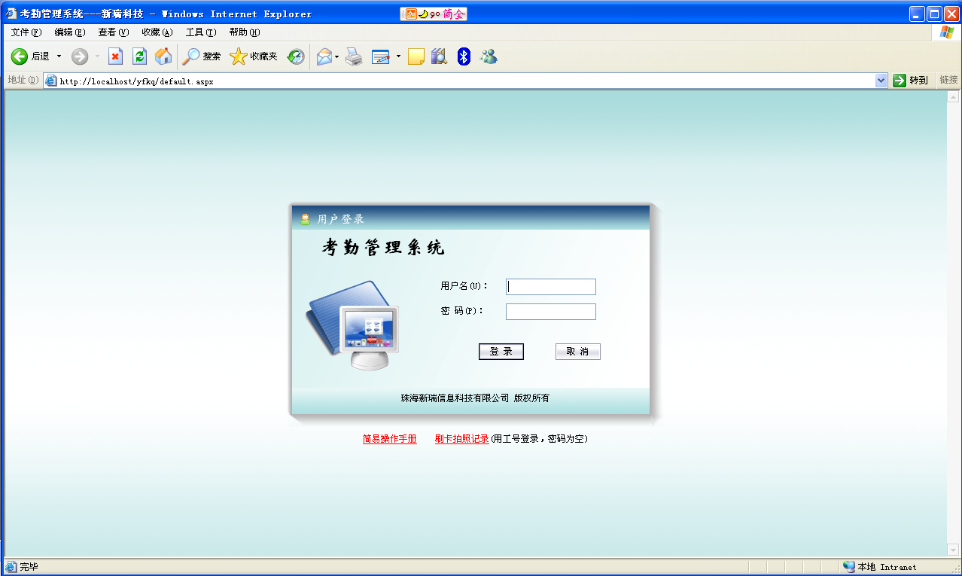
注：在登录界面，可以下载简易考勤操作说明和登录考勤机软件查询打卡时的拍照记录。
管理员登录界面如下：
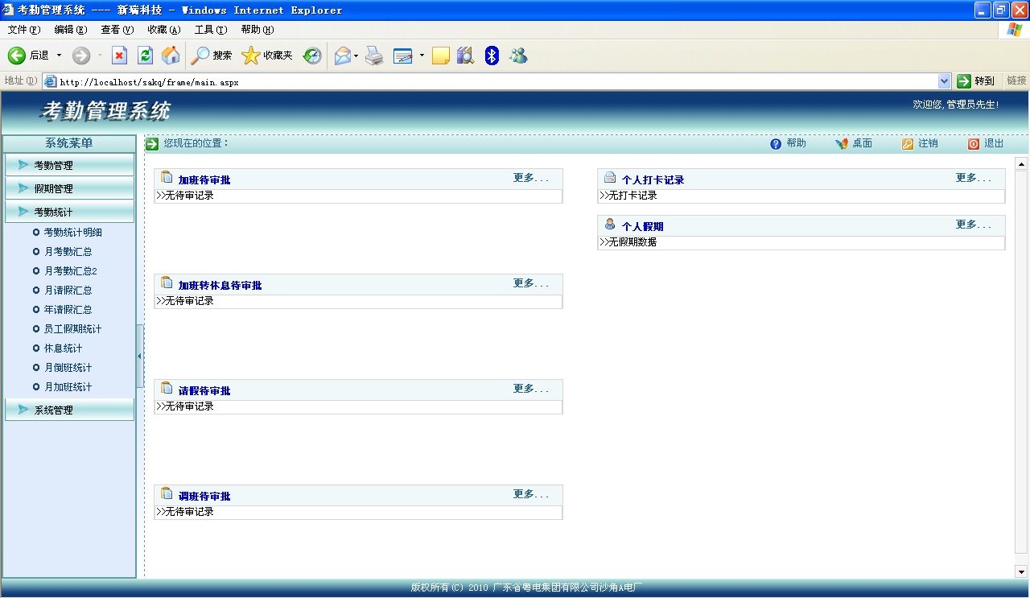
普通用户登录界面：
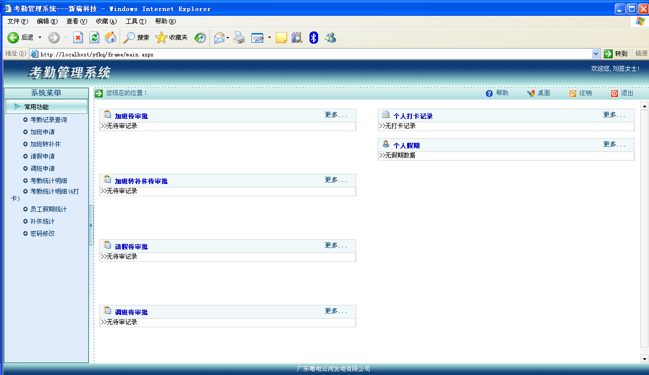
注：在普通用户登录后，左面菜单是常用的功能模块，右边显示个人待审批记录和近三天打卡记录和假期台账。

操作界面说明
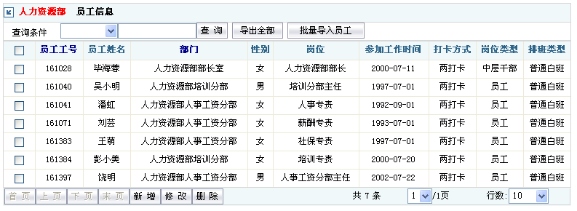
标题行
功能按钮
改变表格显示记录数
多条件选择查询框

注：
双击标题行可以升级排序；
双击记录行或点击“修改”按钮可以弹出编辑界面；
系统中所有表格都支持EXCEL导出功能，将当前表格中数据导出到excel表；
系统查询条件都支持模糊查询功能，用户只需要输入部分条件值即可检索过滤。

考勤管理
该功能包括班次定义，临时班次，节日定义，排班管理，排班查询，考勤记录查询，手工补勤模块。

班次定义
班次设置是考勤管理中的一个重要模块，该功能记录企业上下班打卡时间、有效打卡时间段和打卡次数。班次设置是系统计算迟到、早退和旷工的依据。
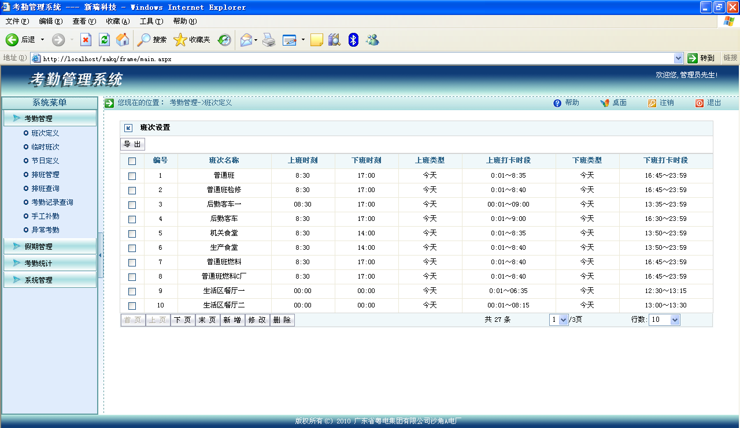
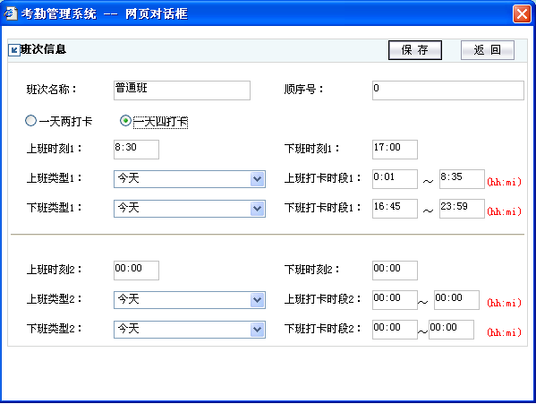
注：系统可以定义一天四打卡和两打卡。上班时刻和下班时刻是指企业规定的上下班时间。上班打卡时段和下班打卡时段是指上下班允许打卡的有效时间范围。在这个时间范围外打卡为无效打卡或迟到、早退。

临时班次设置
对异常上下班时间进行临时调整记录。比如：某夜班班次上、下班时间因其它原因临时改变，导致不能按照正常设置班次的时间进行统计考勤，系统通过定义当天的班次时间，确保当天统计正常。
如：某天某个班次的上班打卡时间因故比正常时间延迟10分钟，则定义当天该班次的上班时间延迟相应时间即可。避免因非个人原因导致系统统计出迟到早退的现象。
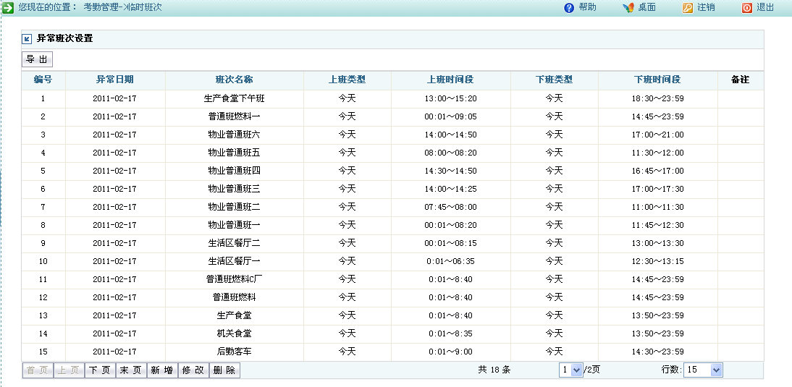

节假日定义
每年根据国务院网上公布的节假日进行定义。节假日只对于上普通班的员工有效，工作日遇到节假日当作休息天。
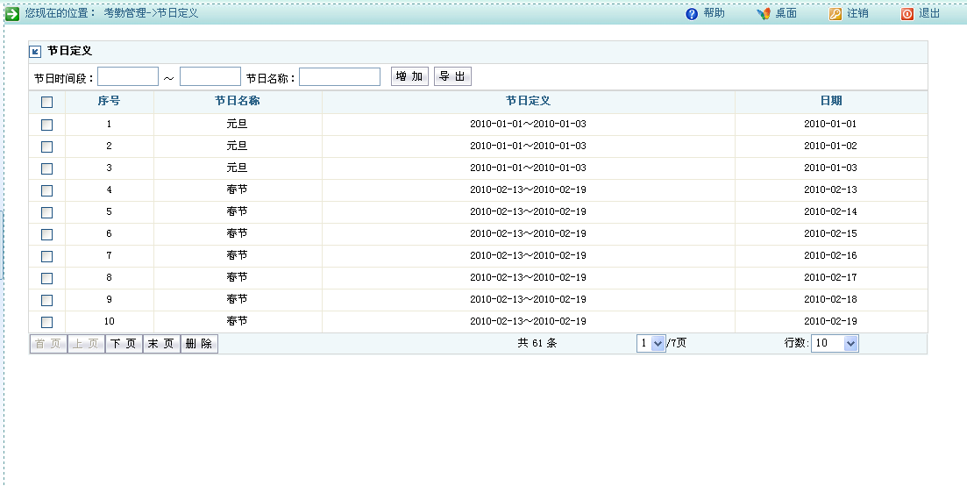

排班管理
排班设置就是为所有考勤人员设置每天的班次，排班班次结合每天的打卡记录，系统就可以分析出每个人每天的考勤结果（迟到、早退、旷工等）。该模块即可以批量排班也可以对个人进行单独排班。
排班有普通排班、周循环排班、月循环排班、日循环排班。选择不同的排班方法只是方便对员工进行排班设置。每个员工只能进行一种排班。如：普通行政人员一般按周循环进行排班，该方法可以自动循环出每天的班次。另外，结合节假日设置，在遇到节假日时该班次为休息。

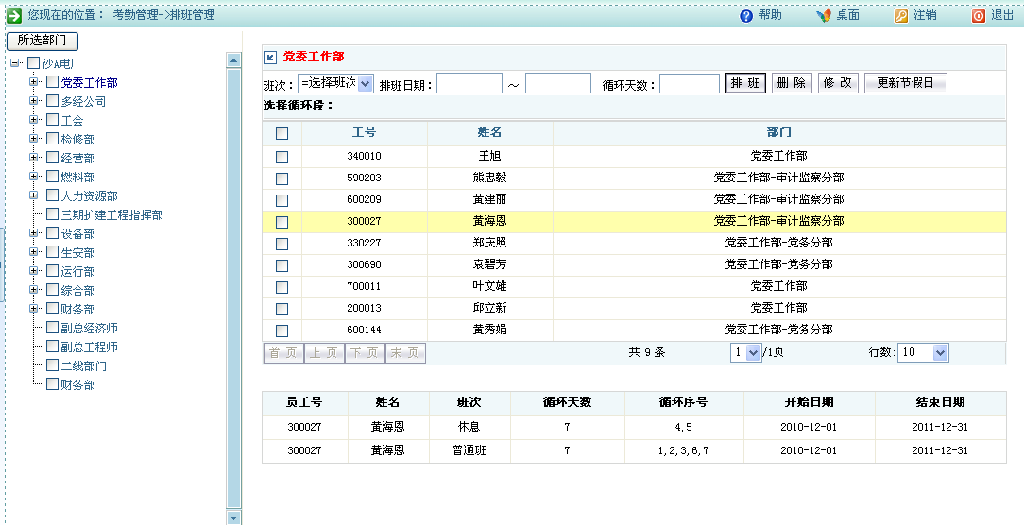

手工补勤管理
由于其它原因没有按时打卡的情况，可以由管理员通过该模块进行手工补打卡登记。登记后系统中将增加相应的打卡记录。

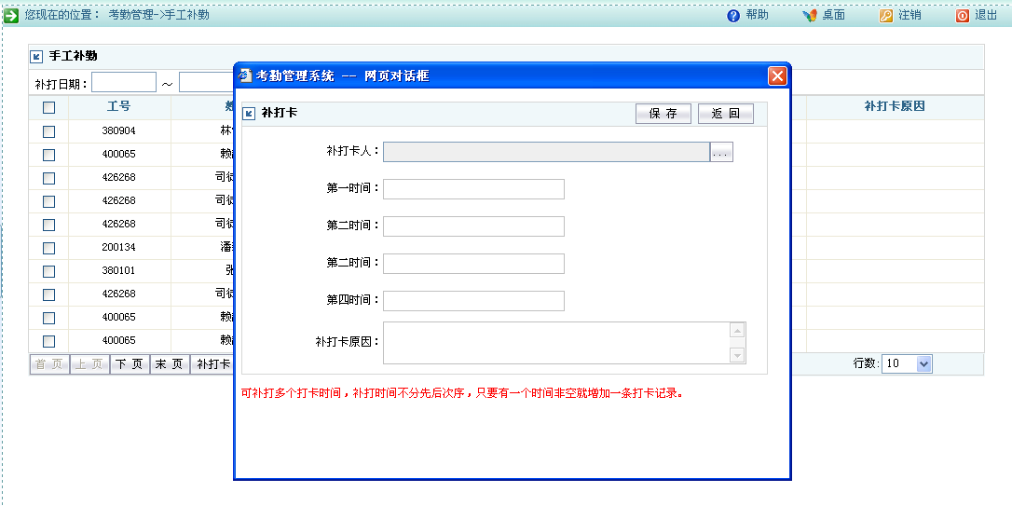
注：该模块可以对多人多个时刻点进行批量增加打卡记录。

假期管理
包括：假期设置，员工假期台账，加班申请，请假申请，调班申请，销假登记，流程定义等模块。

假期设置
对所有假期设置对应的审批流程、允许请假天数、允许请假次数。在请假申请时，系统将按照设置信息进行流程控制。
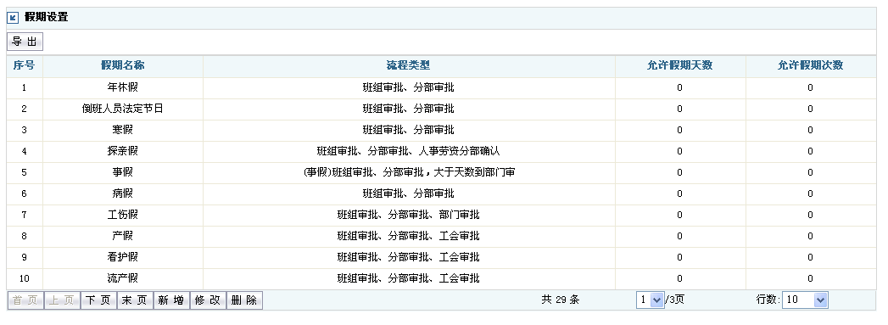
注：由于每个人不同假期有不同的限制（允许请假天数和次数），所以允许天数和次数在台账中针对个人设置，这里默认为0。

员工假期台账
每个员工可以享受国家规定的休假制度。该模块对员工基本的假期进行设置，包括年休假、探亲假、补休假。根据每个员工的实际情况，不同假期可以设置允许天数、允许次数等约束条件。其中，年休假数据在每年由管理员点击“生成当年年休假”自动重新计算当年年休假。操作时，选择条件“年度”，然后输入需要生成数据的年度，如选择条件年度后，输入2013，点击“生成当年年休假”系统先删除系统2013中年休假数据，然后再重新计算2013的年休假天数。
另外，该模块的数据修改还支持批量保存功能，直接在表格中修改数据，最后点击“更新修改”按钮即可对所有修改结果保存。
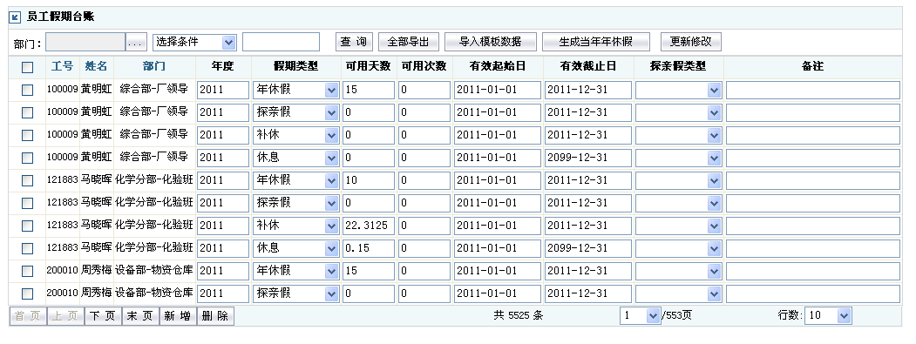

审批流程定义
不同的假期审批有不同的流程。该模块对系统中所用到的流程及审批步骤进行定义，各种请假申请单的审批流程将按照这里定义的审批步骤自动流转。管理员根据需要可以随意设置流程的步骤和走向。
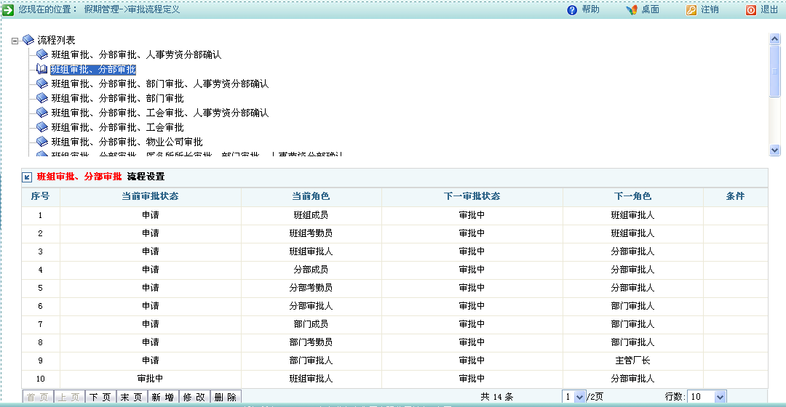

加班申请
对于加班后接着需要休息的，可以通过该模块进行申请。加班申请中提交加班打卡记录作为加班依据，审批完成后，该加班有效。加班可以作为日后补休或奖金考核的依据。
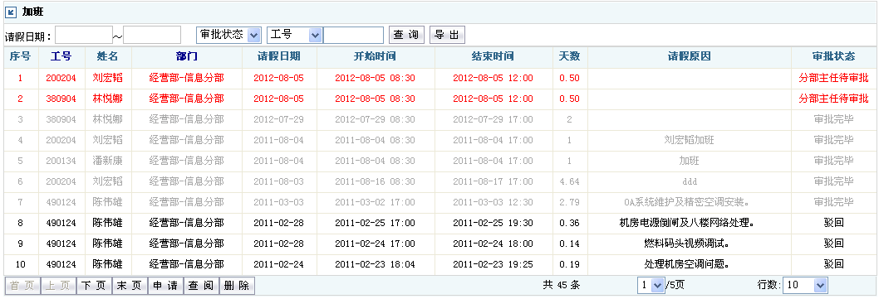
注：审批完成的记录呈灰色显示，当前审批人待审批记录显示红色。记录创建人可删除未审批完毕的记录，审批完毕的记录只能由管理员删除。请假记录可以由他人代申请。

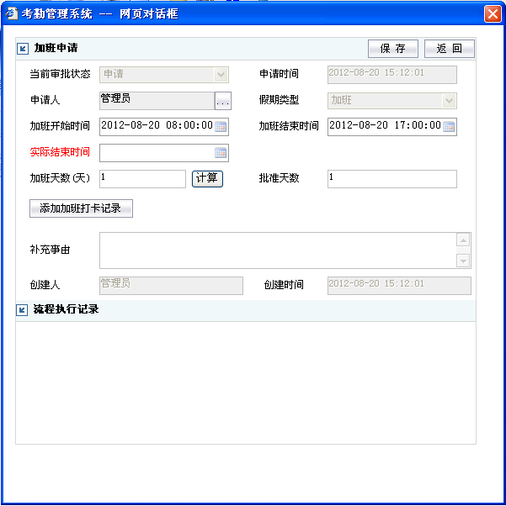
注：对于加班后直接休息的，将休息时间包括在加班结束时间内，这样避免因加班休息导致考勤统计中显示“没打卡”或“旷工”的问题。而实际结束时间则输入正确的加班结束时间，用来计算实际加班的时间。加班天数按照8小时/天的标准计算。

加班转补休
对于加班后希望日后能转为补休的，通过该模块进行申请。员工加班后可以申请将该段加班时间转为以后的补休假，并可以累计。加班转补休模块解决了加班和补休的问题。确保员工加班后能合理补偿休息时间。
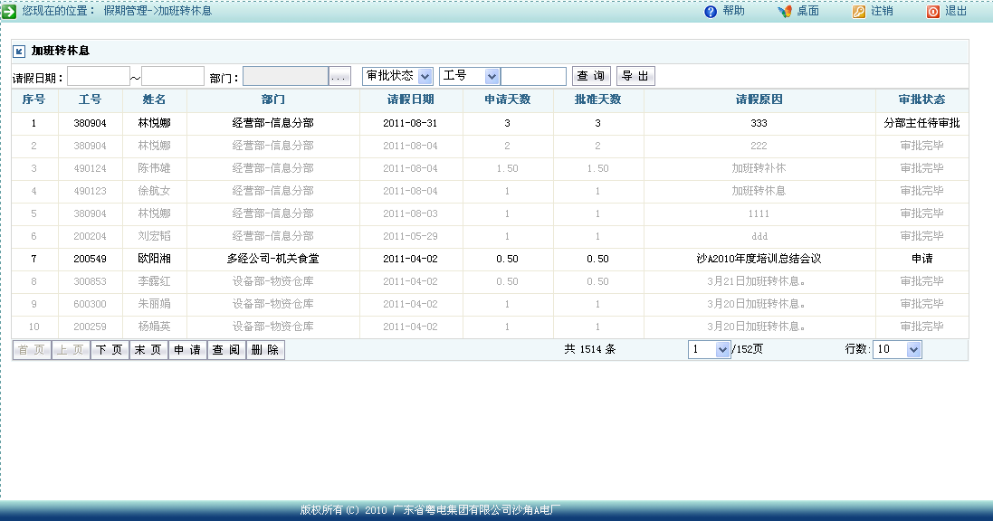
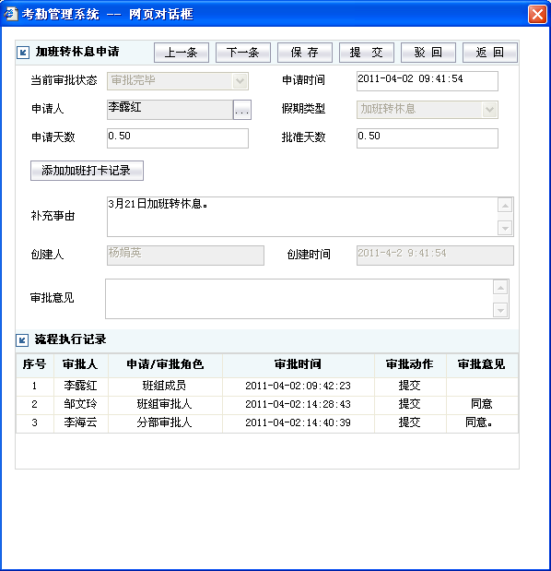

请假申请
除加班以外，其它所有假期的申请和审批操作都在该模块中进行。提交申请后，系统按照事先定义的流程步骤自动提交给上一级人进行审批。同时发OA邮件提醒待审批人及时审批。OA邮件将起到审批催办的作用。
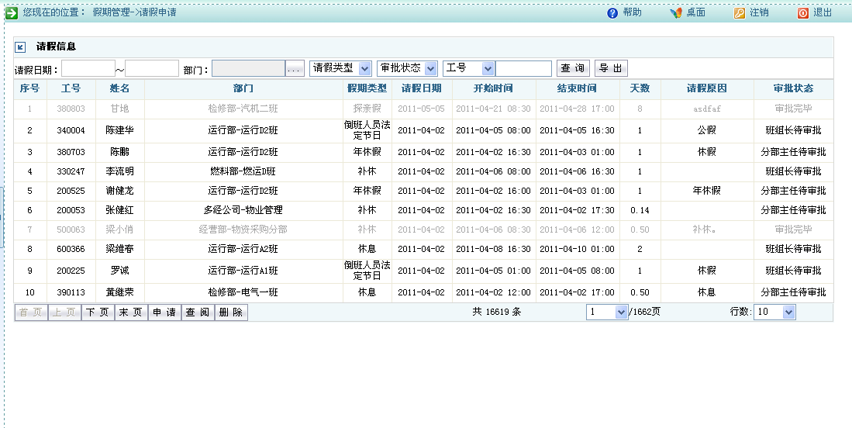
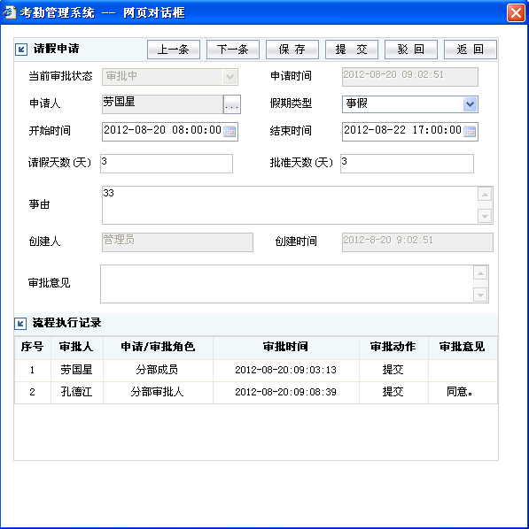

销假管理
当员工请假后提前休假返回的，由管理员对原请假记录进行销假处理，将多余的假期注销。该功能可以授权给有权限的管理员操作。考勤统计报表将按照实际度假天数统计。
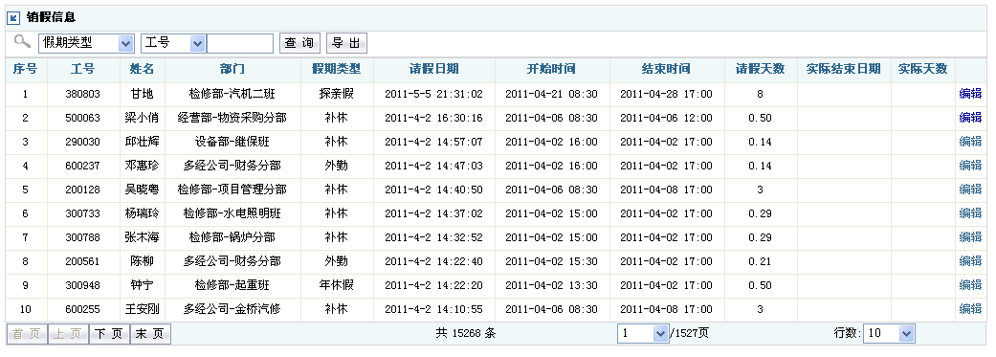

考勤统计
由于每日考勤数据量较大，每次人工统计需要等待很长时间。所以，系统所有考勤报表每天定时在后台数据库自动统计完成，个别少量数据可以通过手工进行统计。

考勤统计明细
对所有员工每天的考勤状况进行统计分析，如迟到、早退、旷工和打卡情况。统计将考勤打卡和请假结合起来综合分析。如当天请假就不计算迟到早退。
报表中将显示：每天班次、排班应该出勤数、实际出勤数、迟到、早退、旷工、备注（请假或旷工备注）、打卡记录详情。
管理员可以选择时间段对指定部门或个人进行手工统计。注意：单独统计个人要输入“工号”，而不能用姓名。
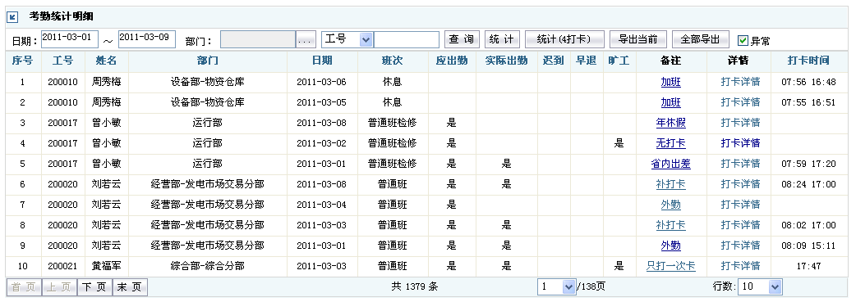

月考勤汇总
该模块对各部门某月的考勤数据进行汇总统计。
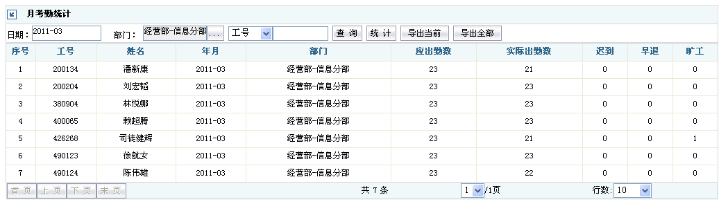

月考勤汇总明细
用不同的格式显示各部门某月的考勤汇总信息。
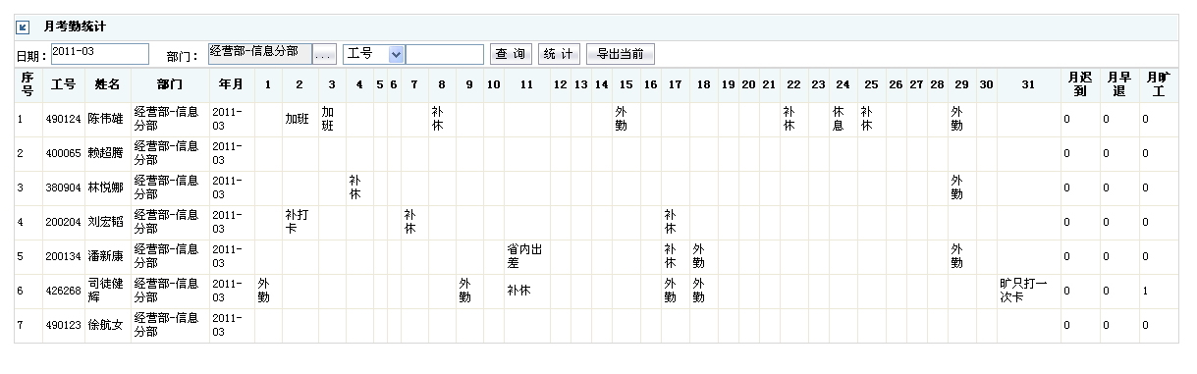

月请假汇总
显示某月各部门各种请假类型的汇总信息。双击记录可以显示当前记录行所指假期的详情。
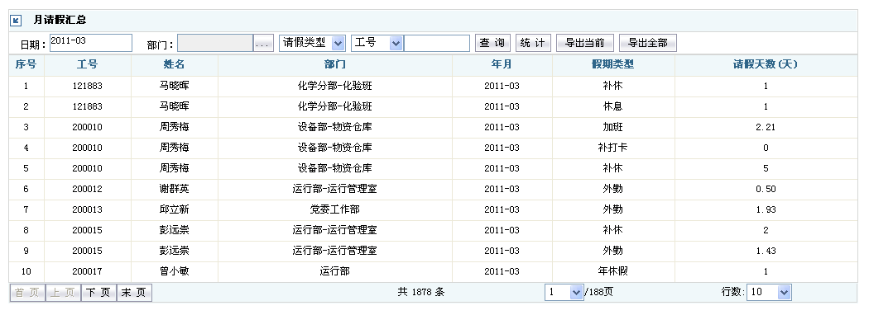

员工假期统计
对员工台账记录的使用情况进行统计，显示每人各种假期使用和剩余记录。双击记录可以显示假期使用详细记录。
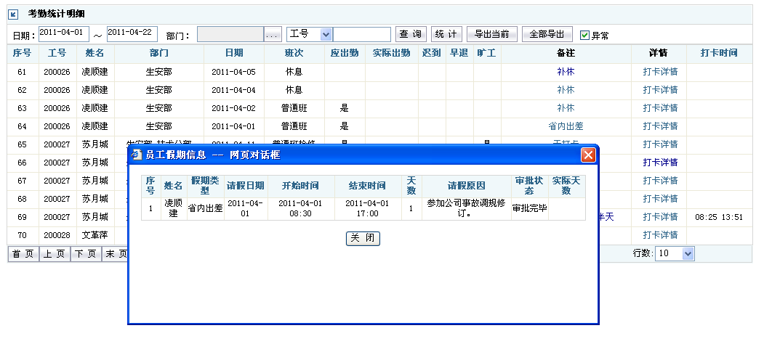

补休统计
由于补休是通过加班转换过来。该模块统计员工补休使用情况和当前剩余补休天数。
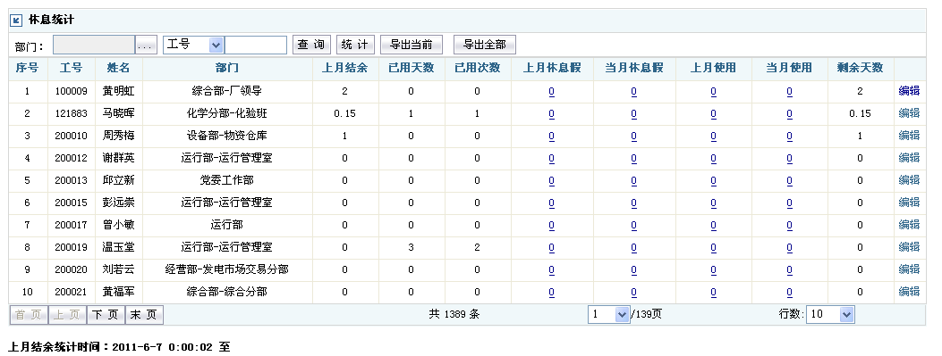

系统管理
对基础信息、部门人员、角色权限、功能授权、审批代理等功能的管理。

基础信息
对系统内的常量信息进行定义。如：岗位性质、婚姻状态、角色类型、审批步骤、审批流程、审批状态等。通过基础信息维护功能，用户可以自行扩展这些信息类型。
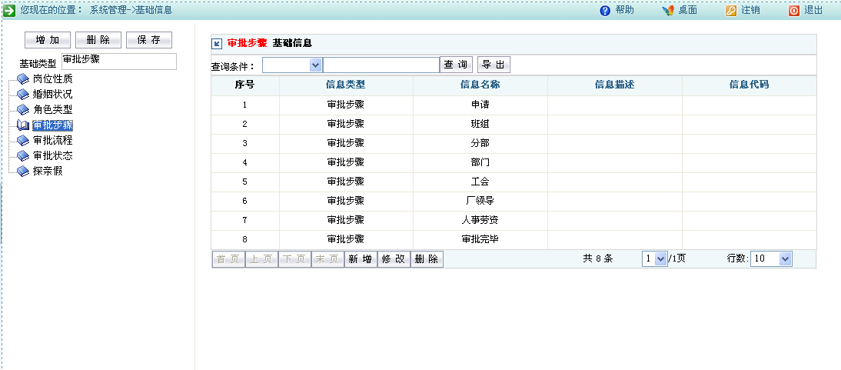
（基础信息）

部门人员
该功能定义企业的部门组织结构，人员基础信息。初次使用，可以通过Excel模版批量导入用户信息。
该模块可通过部门、职务、岗位类别和排班类别对人员进行过滤查询。系统所有查询都支持模糊查询。
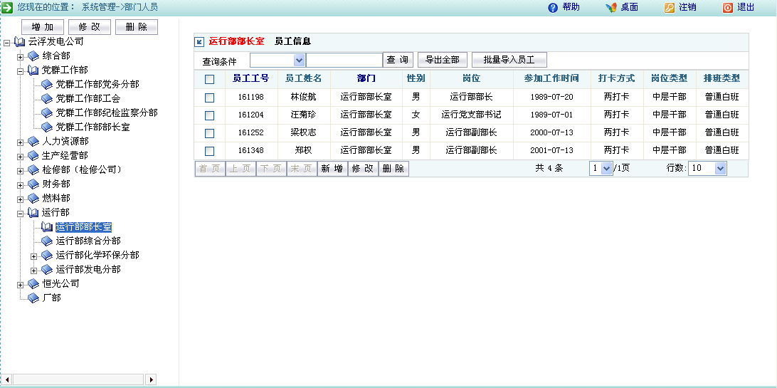
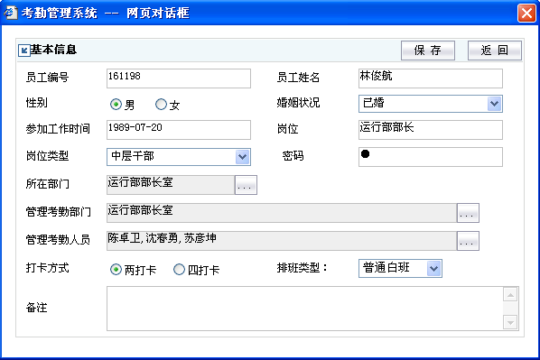
注意：管理考勤部门代表该员工所管理的考勤部门。如果里面是一个部门，则代表能管理该部门及下级所有子部门。如果是多个部门，则只能管理所列出的部门。对于审批，管理考勤部门就是该人员能看到这些部门提交的待审批记录。
管理考勤人员是代表给人员可以审批列出人员的请假记录。
对于考勤员来说，管理考勤部门代表能查看到的考勤记录的范围。

角色权限
由于考勤系统中特殊的审批流程会涉及到不同的审批角色，不同的角色具有不同的申请权限。而且为了避免对每个员工的使用权限进行设置，我们通过对角色的权限划分，然后再将人员赋予某角色，实现批量权限管理功能。该模块为不同角色的设置对不同模块的访问权限。
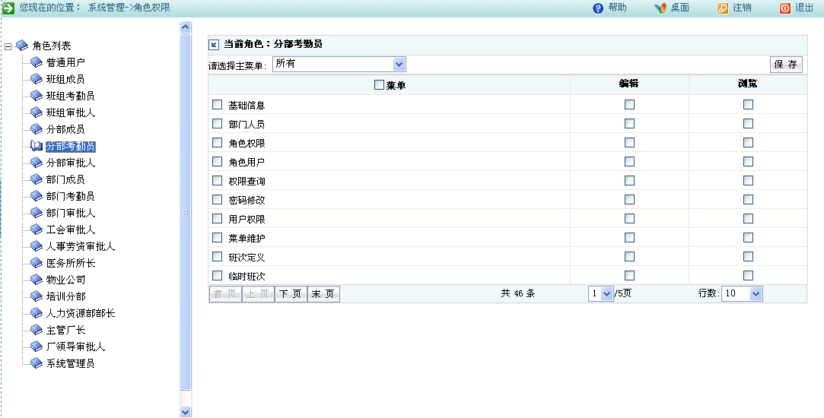

角色用户
该模块实现不同人员授予不同的角色。一个人可以具有多个角色。
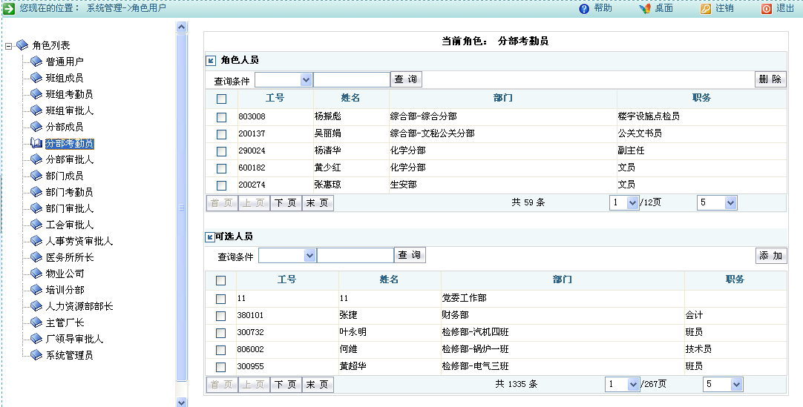

审批代理
在审批流程中，每个角色至少都保证有一名审批人，在实际中，如果某审批人出差或因其它原因没有及时审批，会导致待审批流程一直停滞，无法完成剩余步骤的审批。因此，系统提供审批代理功能，对于每个审批人都可以设置一个或多个代审批人，在审批人不能进行审批时由代理审批人进行代理审批，确保流程正常进行。而且对代理审批人的有效性通过设置代理时间来控制，当代理时间过期后系统自动取消该代理权限。
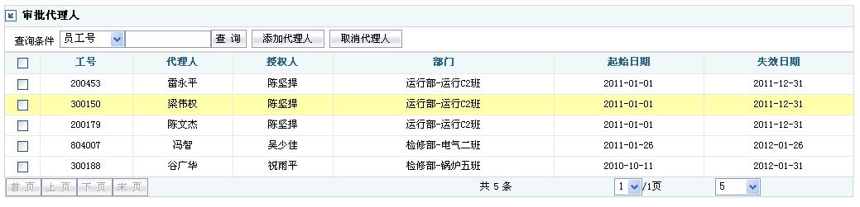
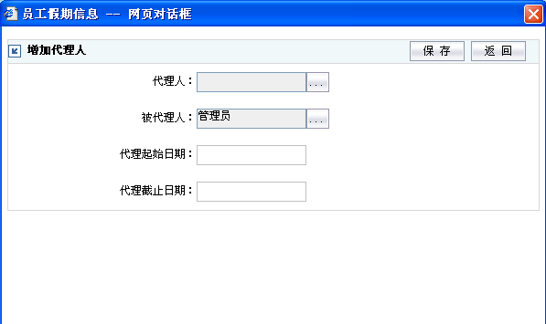

后台数据采集模块
该软件运行在后台服务器中，实现定时采集考勤机数据的功能。通过设置考勤机IP地址、定时采集频率，软件便可以自动定时从考勤机采集打卡数据，供后台考勤数据库分析。
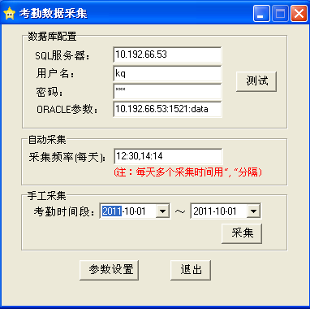

考勤拍照记录查询
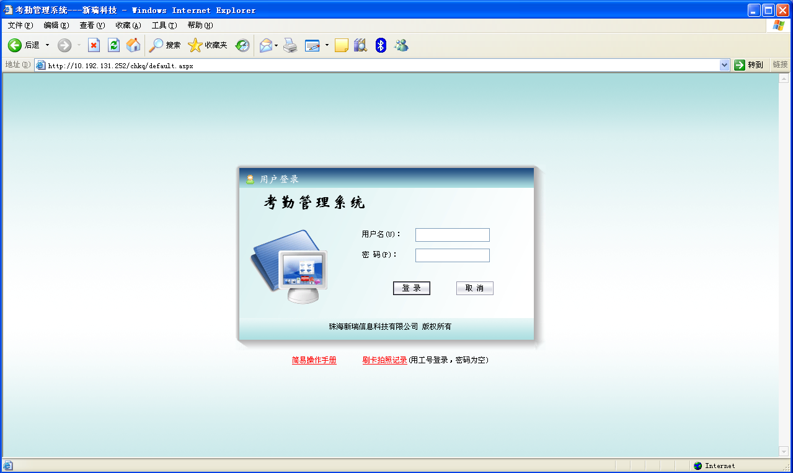
查询拍照记录
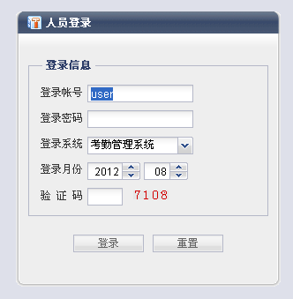
输入user账号或个人工号并输入验证码即可登录。
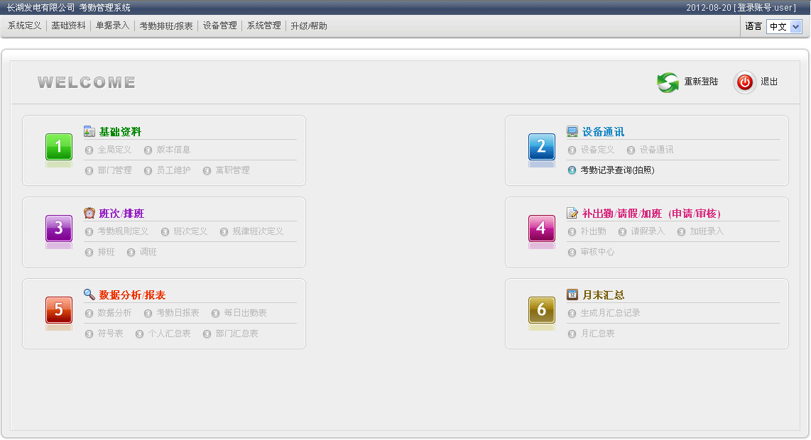
查询拍照记录

